DECLARAÇÃO Nº 7 (SETE) de 2022.

SONIA REGINA RODRIGUES, Presidente da Câmara Municipal de Mogi Mirim, Estado de São Paulo, etc, no uso das atribuições que lhe são conferidas por lei,

DECLARA, para a finalidade de instruir o processo TC-6576.989.20, referente à prestação de contas da Câmara Municipal de Mogi Mirim do exercício de 2021, item 5.11, que o valor total pago a inativos em 2021, com recursos próprios da Câmara Municipal foi de R$ 945.558,65(Novecentos e quarenta e cinco mil, quinhentos e e cinquenta e oito reais e sessenta e cinco centavos), conforme demonstrado abaixo:

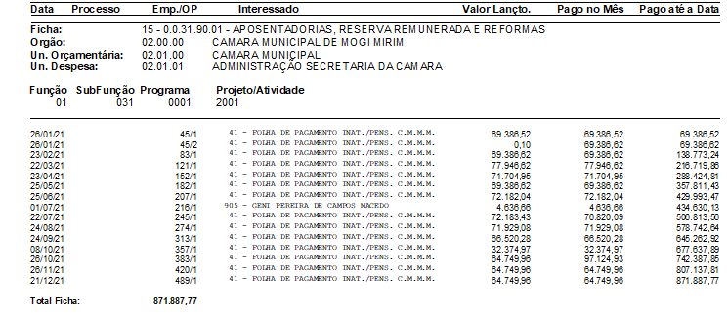

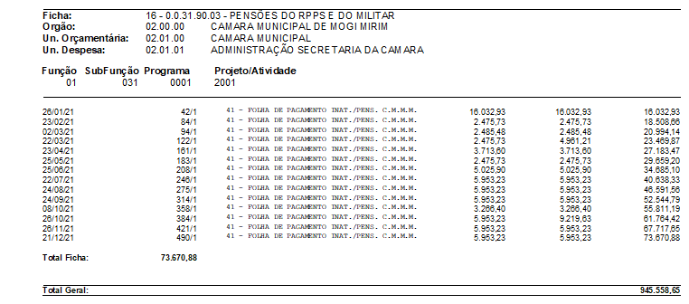

É o que me cumpre declarar em virtude do pedido feito.

Presidência da Câmara Municipal de Mogi Mirim, em 22 de março de 2022.

SONIA REGINA RODRIGUES
Presidente da Câmara

